客服维修人员调度管理系统

调度模块

信息模块

报修模块

查询模块

客户添加报修

查询更新调度

客户信息

管理员信息

维修人员信息

管理员查询报修

反馈维修情况

查询本人调度

Web端

Android端

反馈模块

Android端：

查询模块：维修人员能够查询本人的调度情况，并为进一步的工作做好准备。

反馈模块：维修人员能够通过对故障物品进行维修，并根据具体情况来反馈给本系统。

Android端界面:

（1）维修人员登录界面有3个TextView、2个EditText和1个按钮，来进行维修人员的用户名和密码登录，界面如下图所示。

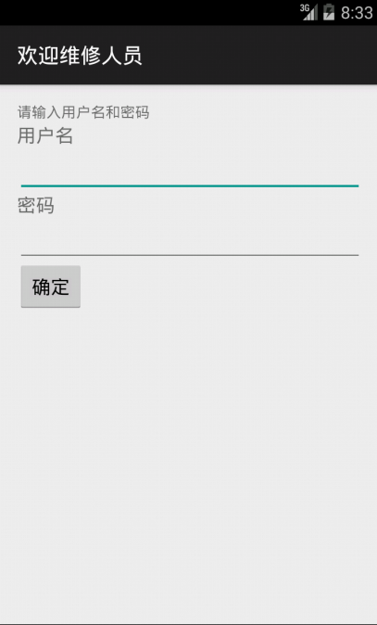

（2）维修人员成功登录系统后的初始界面，可以选择相应的操作。该界面中有1个TextView和4个Button选择相应功能。该界面如下图所示。

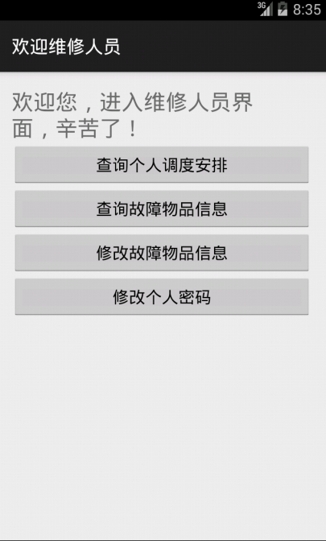

（3）维修人员查询个人调度安排的界面中包含1个TextView、1个Button和1个GridView，用来查询维修人员的调度安排，该界面如下图所示。

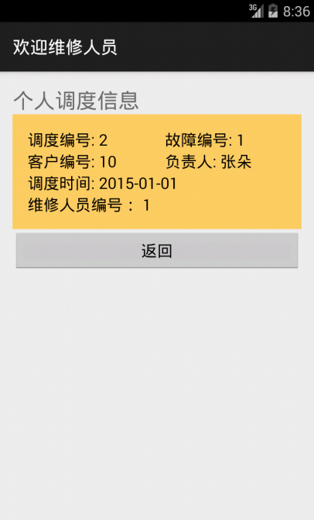

（4）维修人员反馈维修结果的界面中包含4个TextView、3个EditText和2个按钮，用于维修人员将故障编号、故障原因及解决时间提交给系统。该界面如下图所示。

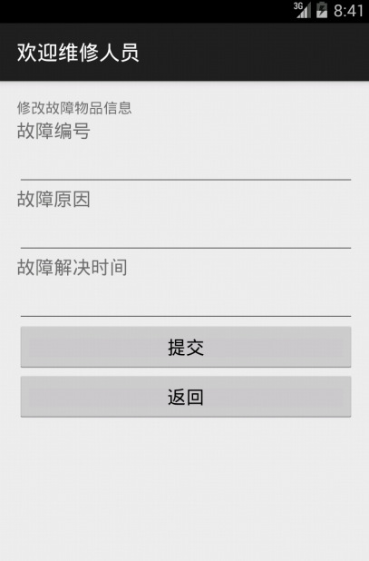

数据库：SQLServer2012